**SE BUSCA**

**Recompensa $ 500.00**

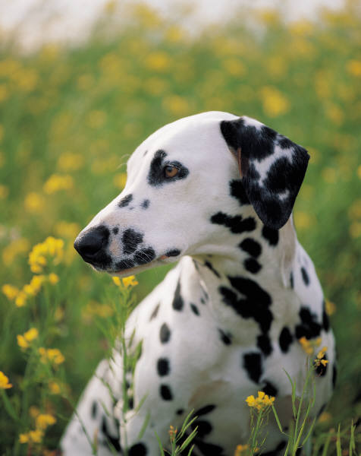

**"Daisy"**

**Marcas únicas:** Mancha en forma de corazón en su cola, una mancha negra en el ojo. Responde a su nombre. Ella necesita medicina de inmediato, la familia la extraña.

**Ultima vez vista:** Esquina Benito Juárez y Vicente Guerrero, Colonia Independencia - 12 de Enero, 8:00 a.m.

**Contacto** (55) 555-5555

**Email:** FamiliaDeDaisy@gmail.com